ГАЗЕТА ДЛЯ РОДИТЕЛЕЙ

МКДОУ Утичёвский детский сад

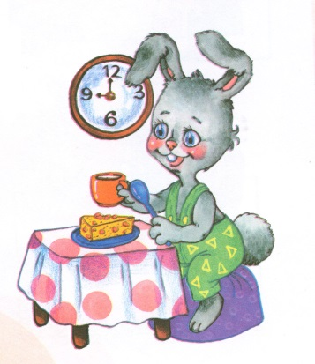
«СМЕШАРИКИ»

№ 2, 2015 год
«Мы живем не для того, чтобы есть,
а едим для того, чтобы жить»

Сократ

Уважаемые родители! У Вас в руках второй номер газеты для Вас «Смешарики». Этот номер мы посвящаем вопросам детского питания.

Организация питания в Детском саду
Одним из важнейших факторов внешней среды, оказывающим огромное влияние на здоровье, физическое и умственное развитие ребенка, на состояние его нервной системы, является питание.
В дошкольном учреждении, где ребенок находится большую часть дня, правильная организация питания имеет большое значение. При организации питания в нашем Детском саду мы руководствуемся следующими принципами: строгое соблюдение режима питания; разнообразие ассортимента продуктов; соблюдение правил эстетики; строгое соблюдение технологических требований при приготовлении пищи; индивидуальный подход к каждому ребенку.

«Ребенок за столом…»
(записано со слов детей)
Детям было предложено ответить на два простых вопроса:
- Нравится ли тебе то, чем кормят в детском саду?
- Мое любимое блюдо.

Юля Большакова (5 лет) – В садике люблю манную кашу, на второе люблю рожки. Дома люблю суп.

Наташа Фалькова (5 лет) – В садике люблю геркулес, ещё люблю суп – борщ. Дома люблю, когда мама готовит макароны, ещё мама пекла манники у неё они чуть – чуть кислые получаются.

Илья Лопарев (5 лет) – В садике люблю свёклу с котлеткой, ещё макароны с мясом и подливом. Дома люблю какао с печеньем и пироги с яблоками.

Федя Пилигримов (6 лет ) - В садике люблю пюре картофельное с котлеткой, ещё котлету с яичком внутри. Дома баба Юля пирожки с мясом вкусные стряпает.

Антон Пилигримов (4 года) – в садике люблю картошку с мясом, пюре с котлеткой. Дома пирожки с грибами и с чаем.

Егор Глухих (5 лет) – В садике люблю рис и кашу. Дома люблю пирожки с картошкой.

Никита Большаков (6 лет) – В садике молочный суп люблю, ещё чай, компот, но больше всех нравится какао и ещё нравится суп красный. Дома тоже самое… только ещё макароны с котлетой.

Все мы знаем о том, что полезно и необходимо кушать ребенку. Но часто забываем, что некоторые продукты могут быть вредными для здоровья, особенно для здоровья ребенка. Что же это за продукты?
- сладости – конфеты, шоколадные батончики, торты, печенье. Можно давать очень редко и в небольших количествах.
- сладкая газированная вода. Врачи не устают повторять, насколько опасен этот продукт!
- пища из фаст-фуда. В ней много насыщенных жиров и углеводов, синтетических добавок и заменителей.
- чипсы, сухарики и прочие снэки. При производстве этих продуктов используется много жира и «химии».
- вареные и копченые колбасы, мясные и рыбные деликатесы из-за своей насыщенности разными специями и добавками.
- грибы. Маленьким детям их есть нельзя!
- жевательные конфеты, пастила в яркой упаковке, «чупа-чупсы». Они содержат огромное количество сахара, химические добавки, красители, заменители.
- колбасно-сосисочные изделия. Они содержат так называемые скрытые жиры (свиная шкурка, сало, нутряной жир), все это вуалируется ароматизаторами и заменителями вкусов.
- майонез. Майонез очень калорийный продукт, к тому же содержит красители, подсластители, заменители.

К сожалению, к вредным продуктам ребенка приучаем мы сами - родители. Это мы обещаем ребенку сладкое в качестве награды. Это мы ведем малыша в фаст-фуд в праздники. И мы же сами кушаем все те вредные продукты, от которых так хотим оградить своих детей.

- Хорошее питание – основа жизни.
- Обильная еда вредит телу так же, как изобилие воды вредит посеву.
- Плоды и овощи – это музыка и поэзия питания.
- Чем меньше для ребенка сегодня сладостей, тем больше для него завтра радостей.

От редакции:
Уважаемые родители! Мы с нетерпением будем ждать Ваших откликов, пожеланий и предложений, которые непременно учтем в следующем номере нашей газеты.
__________________________
МКДОУ Утичёвский детский сад

